Nom de naissance | ◆ | Broudic
Nom d’usage | ◆ | Broudic
Prénom | ◆ | Emma
Adresse | ◆ | 24 rue Georges Bizot  44300 Nantes

Titre professionnel visé
CONCEPTEUR DÉVELOPPEUR D’APPLICATIONS
Modalité d’accès :
x | Parcours de formation
☐ | Validation des Acquis de l’Expérience (VAE)

Présentation du dossier
Le dossier professionnel (DP) constitue un élément du système de validation du titre professionnel. Ce titre est délivré par le Ministère chargé de l’emploi.
Le DP appartient au candidat. Il le conserve, l’actualise durant son parcours et le présente obligatoirement à chaque session d’examen.
Pour rédiger le DP, le candidat peut être aidé par un formateur ou par un accompagnateur VAE.
Il est consulté par le jury au moment de la session d’examen.
Pour prendre sa décision, le jury dispose :
- des résultats de la mise en situation professionnelle complétés, éventuellement, du questionnaire professionnel ou de l’entretien professionnel ou de l’entretien technique ou du questionnement à partir de productions.
- du Dossier Professionnel (DP) dans lequel le candidat a consigné les preuves de sa pratique professionnelle
- des résultats des évaluations passées en cours de formation lorsque le candidat évalué est issu d’un parcours de formation
- de l’entretien final (dans le cadre de la session titre).

[Arrêté du 22 décembre 2015, relatif aux conditions de délivrance des titres professionnels
du ministère chargé de l’Emploi]

Ce dossier comporte :
- pour chaque activité-type du titre visé, un à trois exemples de pratique professionnelle ;
- un tableau à renseigner si le candidat souhaite porter à la connaissance du jury la détention d’un titre, d’un diplôme, d’un certificat de qualification professionnelle (CQP) ou des attestations de formation ;
- une déclaration sur l’honneur à compléter et à signer ;
- des documents illustrant la pratique professionnelle du candidat (facultatif)
- des annexes, si nécessaire.
Pour compléter ce dossier, le candidat dispose d’un site web en accès libre sur le site.
 |  | http://travail-emploi.gouv.fr/titres-professionnels

Sommaire
Exemples de pratique professionnelle

Intitulé de l’activité-type n° 1 - Développer une application sécurisée |  | p.
 | ◆ Intitulé de l’exemple n°1 - Installer et configurer son environnement de travail en  fonction du projet. | p. | 6
 | ◆ Intitulé de l’exemple n°2 - Développer des interfaces utilisateur | p. | 9
 | ◆ Intitulé de l’exemple n°3 - Développer des composants métier | p. | 11
 | ◆ Intitulé de l’exemple n°4 - Contribuer à la gestion d’un projet informatique | p.
Intitulé de l’activité-type n° 2 - Concevoir et développer une application sécurisée  organisée en couches |  | p.
 | ◆ Intitulé de l’exemple n° 1 - Analyser les besoins et maquetter une application | p. | 13
 | ◆ Intitulé de l’exemple n° 2 - Définir l’architecture logicielle d’une application | p.
 | ◆ Intitulé de l’exemple n° 3 - Concevoir et mettre en place une base de données relationnelle | p. | 15
 | ◆ Intitulé de l’exemple n° 4 - Développer des composants d’accès aux données SQL  et NoSQL | p. | 17
Intitulé de l’activité-type n° 3 - Préparer le déploiement d’une application sécurisée |  | p.
 | ◆ Intitulé de l’exemple n° 1 - Préparer et exécuter les plans de tests d’une  application | p.
 | ◆ Intitulé de l’exemple n° 2 - Préparer et documenter le déploiement d’une  application | p. | 19
 | ◆ Intitulé de l’exemple n° 3 - Contribuer à la mise en production dans une démarche  DevOps | p.
Titres, diplômes, CQP, attestations de formation (facultatif) |  | p. | 21
Déclaration sur l’honneur |  | p. | 22
Documents illustrant la pratique professionnelle (facultatif) |  | p. | 23
Annexes (Si le RC le prévoit) |  | p. | 24

Exemples de pratique
professionnelle

Activité-type | 1 |  |  | Développer une application sécurisée
Exemple n°1  |  |  |  | Installer et configurer son environnement de travail en fonction du projet
1. Décrivez les tâches ou opérations que vous avez effectuées, et dans quelles conditions :
Dans le cadre de la formation de Concepteur Développeur d'Applications (CDA) à Simplon, j'ai été responsable de l'installation et de la configuration de l'environnement de travail pour l'équipe projet.
Le projet consistait à créer une application de quiz. Après avoir discuté et validé la stack technique avec l'équipe (PostgreSQL pour la base de données, NestJS pour le backend, SvelteKit pour le frontend), j'ai proposé l'utilisation de Docker pour standardiser et simplifier l'environnement de développement.

Pourquoi Docker ?
Pour la cohérence de l’environnement. En effet, Docker garantit que tous les membres de l'équipe utilisent le même environnement, évitant ainsi les problèmes de compatibilité.
Pour la facilité de la configuration de l’environnement de travail pour les autres membres de l’équipe. Une fois le Dockerfile et le docker-compose configurés, chaque membre peut facilement initialiser l'environnement de travail avec une seule commande (docker-compose up).
Enfin, pour sa portabilité puisque Docker facilite le déploiement de l'application sur différents environnements (local, production).

Les étapes de réalisation ont été les suivantes :
- Choix de l’architecture :
  - Création d'un fichier docker-compose situé à la racine du projet
  - Création de deux Dockerfiles, un pour le backend et un pour le frontend
- Création du fichier docker-compose.yml :
  - Configuration des services nécessaires (frontend, backend, base de données, pgAdmin)
  - Définition des volumes pour la persistance des données et le partage des répertoires de code
  - Exposition des ports pour l'accès aux services depuis l'extérieur des conteneur
- Création du Dockerfile pour le front :
  - Configuration de l'image de base, des répertoires de travail et des commandes de build et de démarrage
- Création du Dockerfile pour le back :
  - Configuration de l'image de base, des répertoires de travail et des commandes de build et de démarrage
- Tests :
  - Test de l'installation sur mon poste pour vérifier le bon fonctionnement de l'application
  - Vérification que l'initialisation se fait correctement sur les postes des collègues en utilisant docker-compose up

2. Précisez les moyens utilisés :
IDE VSC
Docker-dekstop
Gitbash
Powershell
Github
3. Avec qui avez-vous travaillé ?
Nous étions une équipe de quatre personnes, composée de deux développeurs front-end et deux développeurs back-end. En tant que membre de l'équipe back-end, j'étais principalement responsable de la configuration du backend et de la base de données.
Nous avons travaillé en mode Agile avec Scrum.
Ainsi, chaque jour, nous avions une réunion de suivi (daily) pour discuter de l'avancement du projet, résoudre les problèmes et ajuster les tâches si nécessaire. Cette collaboration nous a permis de rester synchronisés et de garantir la cohérence de l'ensemble du projet.
4. Contexte
Nom de l’entreprise, organisme ou association  |  |  |  |  |  | Simplon.co
Chantier, atelier, service |  | ◆ | Travaux de groupe
Période d’exercice |  | ◆ | Du |  | 22/01/2024 |  | au | 02/02/2024
5. Informations complémentaires (facultatif)
Compléments d’informations sur l’organisation du travail en équipe.

Ici, nous avons travaillé avec un tableau Kanban sur GitHub et généré des tickets.
Cette méthode nous a permis de suivre de manière organisée les différentes tâches à accomplir, de prioriser les activités et de collaborer efficacement. Nous avons également pratiqué les pull requests, ce qui nous a donné l'occasion de passer en revue le code de nos collègues et d'apporter des commentaires constructifs. Après cette relecture, nous avons validé les modifications avant leur fusion dans la branche principale du projet. Cette approche a été particulièrement formatrice.

Capture d’écran du Docker-compose.yml et des deux Dockerfiles en annexes

Activité-type | 1 |  |  | Développer une application sécurisée
Exemple n°2  |  |  |  | Développer des interfaces utilisateur
1. Décrivez les tâches ou opérations que vous avez effectuées, et dans quelles conditions :
Dans le cadre de la formation de Développeur web chez OpenClassrooms, j'ai développé un projet React. Il s'agissait de créer une interface front dynamique pour un site web d'agence de location immobilière.

Les étapes de réalisation ont été les suivantes :
- Initialisation du projet React
  - Création d'une nouvelle application React en utilisant create-react-app
  - Configuration de l'environnement de développement avec Visual Studio Code (VSC)
- Conception de l’architecture du projet
  - Dans le dossier src, découpages en cinq sous-dossiers afin de respecter la logique modulaire de ReactJS : pages, images, fonts, data, components
- Ajout de React Router pour la navigation
  - Intégration de la bibliothèque react-router-dom pour gérer la navigation entre les différentes pages
  - Mise en place des routes pour les différentes pages (accueil, informations, logement)
- Création et gestion du routeur
  - Configuration du routeur principal pour gérer les URLs personnalisées et les redirections vers une page d'erreur en cas de route non valide
- Développement de la page d'accueil
  - Conception et mise en place de la page d'accueil en récupérant dynamiquement le contenu (images et titres) des annonces immobilières à partir d'un fichier JSON local
- Création d'une page d'information avec un composant « Collapse » réutilisable
  - Développement d'un composant « Collapse » pour afficher et masquer des sections de contenu
  - Intégration de ce composant dans la page d'information pour offrir une expérience utilisateur interactive
- Développement de la page logement avec URL personnalisé
  - Création de la page de détails pour chaque logement, accessible via une URL personnalisée
  - Réutilisation du composant « Collapse » et ajout d'un carrousel d'images animé pour présenter les photos des logements
- Tests de l'interface
  - Réalisation de tests manuels pour vérifier la navigation, l'affichage dynamique du contenu et le bon fonctionnement des composants interactifs
2. Précisez les moyens utilisés :
IDE VSC
ReactJS
Gitbash
Powershell
Github
3. Avec qui avez-vous travaillé ?
Ici, j’ai travaillé seule.
Cependant, j'avais des rendez-vous hebdomadaires avec mon mentor OpenClassrooms. Ce mentorat m'a permis de recevoir des conseils, de valider mes choix techniques, et de trouver des solutions à certains points de blocage.
4. Contexte
Nom de l’entreprise, organisme ou association  |  |  |  |  |  | OpenClassrooms
Chantier, atelier, service |  | ◆ | Projet d’étude
Période d’exercice |  | ◆ | Du |  | 27/05/2023 |  | au | 20/06/2023
5. Informations complémentaires (facultatif)
Cliquez ici pour taper du texte.

Activité-type | 1 |  |  | Développer une application sécurisée
Exemple n°3  |  |  |  | Développer des composants métier
1. Décrivez les tâches ou opérations que vous avez effectuées, et dans quelles conditions :
Dans le cadre de la formation de Concepteur Développeur d’Application chez Simplon, j’ai travaillé en binôme à la conception et au développement d’une API Rest.
Cette API devait permettre d’effectuer des traitements sur des données relatives à la géographie (pays, régions, continents, fleuves, etc.).

Les étapes de réalisation ont été les suivantes :
- Initialisation d’un Spring Starter Project
  - Utilisation de Spring Initializr pour configurer un projet de démarrage avec les dépendances nécessaires (Spring Web).
- Conception de l’architecture de l’API
  - Découpage des responsabilités en plusieurs couches :
    - Contrôleurs (Controllers) : Gestion des requêtes HTTP et des réponses
    - Services : Contiennent la logique métier
    - Entités : Modélisation des objets de la base de données
  - À ce stade, la base de données était en mémoire vive, donc pas de couche de repositories nécessaire
- Implémentation
  - Création des entités pour représenter les objets métiers
  - Développement des différents contrôleurs pour gérer les endpoints de l’API
  - Implémentation des services avec la logique métier nécessaire pour traiter les données
- Ajout de DTO (Data Transfer Objects)
  - Création de DTO pour transférer les données entre les couches de l’application
  - Refactorisation du code pour utiliser les DTO et améliorer la clarté et la maintenabilité
- Tests
  - Utilisation de Postman pour tester les différents endpoints de l’API
2. Précisez les moyens utilisés :
Eclipse
Github
Java Spring
3. Avec qui avez-vous travaillé ?
Dans le cadre de ce projet, j’ai travaillé en binôme avec un de mes collègues de travail. Nous avons partagé un repository commun sur Github et avons alterné des moments de peer programming avec des moments où nous nous départagions les tâches.
4. Contexte
Nom de l’entreprise, organisme ou association  |  |  |  |  |  | Simplon.co
Chantier, atelier, service |  | ◆ | Travail en binôme
Période d’exercice |  | ◆ | Du |  | 06/11/2023 |  | au | 17/11/2023
5. Informations complémentaires (facultatif)

Activité-type | 2 |  |  | Concevoir et développer une application sécurisée organisée en couches
Exemple n°1  |  |  |  | Analyser les besoins et maquetter une application
1. Décrivez les tâches ou opérations que vous avez effectuées, et dans quelles conditions :
Dans le cadre de la formation de Concepteur Développeur d’Application chez Simplon, l'un des projets réalisés a été la conception de la maquette d’une application avec l’outil Figma. Le projet portait sur la création d'une application de balades à Nantes.

Les étapes de réalisation ont été les suivantes :
- Définition du besoin
  - Identification des utilisateurs cibles et de leurs attentes
  - Analyse des fonctionnalités nécessaires pour répondre aux besoins identifiés
- Zoning et wireframing
  - Création de schémas de zoning pour définir la structure globale des écrans
  - Réalisation de wireframes pour positionner les différentes fonctionnalités sur les écrans de manière ergonomique et intuitive
- Création de la maquette statique sur Figma
  - Définition du charte graphique
  - Conception des interfaces graphiques avec un accent sur l'esthétique et l'ergonomie
  - Utilisation des standards de design pour garantir une expérience utilisateur cohérente
- Création de la maquette interactive avec liens sur Figma
  - Ajout de liens interactifs entre les différentes pages pour simuler la navigation dans l'application
  - Vérification de la fluidité et de la logique des transitions entre les écrans
- Présentation du projet au reste de la promotion
  - Préparation d’une présentation détaillant le processus de conception
  - Explication des choix de design et des fonctionnalités intégrées
  - Réception et intégration des retours de la promotion pour améliorer la maquette

2. Précisez les moyens utilisés :
Figma
3. Avec qui avez-vous travaillé ?
Nous étions une équipe de trois personnes. Nous avons alterné entre des temps de conception en commun avec des temps de réalisation seuls pendant lesquels nous nous étions partagés les tâches.
4. Contexte
Nom de l’entreprise, organisme ou association  |  |  |  |  |  | Simplon.co
Chantier, atelier, service |  | ◆ | Travaux de groupe
Période d’exercice |  | ◆ | Du |  | 16/10/2023 |  | au | 20/10/2023
5. Informations complémentaires (facultatif)
Maquettes en annexe

Activité-type | 2 |  |  | Concevoir et développer une application sécurisée organisée en couches
Exemple n°3  |  |  |  | Concevoir et mettre en place une base de données relationnelle
1. Décrivez les tâches ou opérations que vous avez effectuées, et dans quelles conditions :
Dans le cadre de la formation de Concepteur Développeur d’Application chez Simplon, l'un des projets que nous avons réalisé était la création d'un blog. J'ai été chargée, avec un collègue, de concevoir et de mettre en place une base de données relationnelle.

Voici les étapes que nous avons suivies :
- Expression du besoin et identification des entités :
  - Nous avons commencé par recueillir les besoins fonctionnels du blog : gestion des utilisateurs, création d'articles, commentaires, catégories, etc.
  - Identification des entités nécessaires : utilisateurs, admins, articles, commentaires, catégories
- Transcription du besoin en modèle relationnel :
  - Création d'un schéma conceptuel des données pour visualiser les relations entre les entités
- Script SQL de création des tables :
  - Rédaction des scripts SQL pour la création des tables selon le modèle relationnel
  - Définition des clés primaires, des clés étrangères, et des contraintes d'intégrité
- Tests sur Beekeeper :
  - Exécution des scripts de création de tables sur Beekeeper pour vérifier la syntaxe et la structure
- Tests sur PGAdmin :
  - Importation des scripts SQL dans PGAdmin pour tester les interactions avec PostgreSQL
- Insertion d’un script de données de test :
  - Création de données de test pour alimenter les tables et simuler les cas d'utilisation du blog
  - Tests d'insertion, de mise à jour et de suppression de données pour s'assurer du bon fonctionnement de la base de données

2. Précisez les moyens utilisés :
Beekeeper
PGAdmin
VSC
Github
3. Avec qui avez-vous travaillé ?
Nous étions une équipe de 7 personnes et avons majoritairement travaillé en peer programming
Deux personnes se sont occupées du maquettage de l'interface utilisateur, puis de l'implémentation en Pug.
Deux autres personnes se sont concentrées sur l'implémentation d'un script TypeScript responsable de l'envoi des requêtes vers la base de données.
Mon collègue et moi-même avons travaillé sur la conception et l'implémentation de la base de données, ainsi que sur la création de scripts de données de test.
Une personne était en charge de mettre en place Docker pour offrir un environnement de développement commun à toute l'équipe.
4. Contexte
Nom de l’entreprise, organisme ou association  |  |  |  |  |  | Simplon.co
Chantier, atelier, service |  | ◆ | Travaux de groupe
Période d’exercice |  | ◆ | Du |  | 20/11/2023 |  | au | 01/12/2023
5. Informations complémentaires (facultatif)
Compléments d’informations sur l’organisation du travail en équipe.

Ici, nous avons travaillé en mode Agile et plus spécifiquement avec Scrum. Nous avons effectué des réunions Daily pour discuter de l'avancement du projet, résoudre les problèmes et ajuster les tâches si nécessaire. À la fin de chaque sprint, nous avons présenté notre travail lors de reviews, ce qui nous a permis de recueillir des retours constructifs et de démontrer nos progrès. En fin de projet, nous avons également réalisé une rétrospective pour identifier les points forts et les axes d'amélioration de notre collaboration et de notre processus de développement.
Afin de pouvoir expérimenter différents rôles induits par Scrum, nous avons tous endossé au moins une fois la casquette de Scrum Master, ce qui nous a permis de mieux comprendre les responsabilités associées à ce rôle et d'améliorer notre agilité en tant qu'équipe.

Activité-type | 2 |  |  | Concevoir et développer une application sécurisée organisée en couches
Exemple n°4  |  |  |  | Développer des composants d’accès aux données SQL et NoSQL
1. Décrivez les tâches ou opérations que vous avez effectuées, et dans quelles conditions :
Dans le cadre de la formation de Développeur Web chez OpenClassrooms, j’ai développé la partie back-end du site d’une librairie avec NodeJS, Express et MongoDB.

Voici les étapes que j’ai suivies :
- Prise de connaissance de MongoDB :
  - Lecture de la documentation officielle de MongoDB pour comprendre les concepts fondamentaux
- Installation de NodeJS, Express et MongoDB :
  - Configuration de l'environnement de développement NodeJS et Express
  - Installation de MongoDB sur ma machine de développement
  - Installation de MongoDB Atlas pour héberger la base de données dans le cloud
- Connexion de MongoDB à Express :
  - Utilisation du module Mongoose pour gérer les interactions avec MongoDB. Mongoose est un ODM (Object Data Modeling) qui simplifie le travail avec MongoDB en permettant de définir des schémas de données et de valider les documents
- Implémentation des schémas de données :
  - Création de schémas Mongoose pour les entités principales du site - Utilisateur (User) et Livre (Book)
- Développement des controlleurs et des services :
  - Implémentation des routes et de la logique métier pour les opérations CRUD sur les entités utilisateurs et livres
- Tests :
  - Insertion, récupération, modification et suppression de données afin de vérifier le bon fonctionnement de la base MongoDB

2. Précisez les moyens utilisés :
NodeJS
Express
MongoDB
Mongoose
Github
3. Avec qui avez-vous travaillé ?
Dans le cadre de ce projet, j'ai travaillé seule sur la partie MongoDB. Cependant, j'avais des réunions hebdomadaires avec mon mentor chez OpenClassrooms. Ce mentorat m'a permis de valider mes choix techniques et de recevoir des conseils sur les meilleures pratiques de développement avec MongoDB.
4. Contexte
Nom de l’entreprise, organisme ou association  |  |  |  |  |  | OpenClassrooms
Chantier, atelier, service |  | ◆ | Projet d’études
Période d’exercice |  | ◆ | Du |  | 27/06/2023 |  | au | 05/07/2024
5. Informations complémentaires (facultatif)

Capture d’écran des schémas de données User et Book en annexes
Activité-type | 3 |  |  | Préparer le déploiement d’une application sécurisée
Exemple n°1  |  |  |  | Préparer et documenter le déploiement d’une  application
1. Décrivez les tâches ou opérations que vous avez effectuées, et dans quelles conditions :
Dans le cadre de ma formation de Développeur web chez OpenClassrooms, j’ai conçu et développé un portfolio de présentation de mon travail, puis je l’ai déployé grâce à GitHub Pages.
Les étapes de réalisation ont été les suivantes :

- Prise de connaissance de l’outil GitHub Pages :
  - Découverte des fonctionnalités et des avantages de GitHub Pages pour le déploiement d’applications web statiques
  - Recherche sur les meilleures pratiques et les options disponibles pour le déploiement
- Recherche documentaire et lecture de la documentation :
  - Étude des ressources officielles de GitHub Pages pour comprendre les étapes nécessaires à la configuration et au déploiement
  - Lecture de tutoriels et de guides pour avoir une vue d’ensemble des processus impliqués
- Particularités techniques du déploiement d’une application React sur GitHub Pages :
  - Recherche spécifique sur le déploiement d’applications React, identification des défis courants et des solutions disponibles
  - Étude des configurations nécessaires pour adapter une application React à GitHub Pages
- Mise à jour du package.json :
  - Ajout des scripts spécifiques pour le déploiement sur GitHub Pages (predeploy et deploy)
  - Mise à jour de la configuration pour spécifier le répertoire de build et le chemin d’accès correct
- Paramétrage sur GitHub :
  - Configuration des options du dépôt GitHub pour activer GitHub Pages et spécifier la branche source (gh-pages)
  - Utilisation de l’outil gh-pages pour déployer l’application
- Tests :
  - Vérification du déploiement en ligne et test de la navigation sur le site pour s’assurer que tout fonctionne correctement
  - Résolution des éventuels problèmes rencontrés lors du déploiement et des tests
- Documentation du processus de déploiement :
  - Création d'un powerpoint détaillant les étapes de déploiement, document présenté lors de la soutenance du projet
  - Inclusion de captures d'écran et d'exemples de commandes pour aider à la reproduction du processus

2. Précisez les moyens utilisés :
VSC
ReactJS
Github
Github pages
3. Avec qui avez-vous travaillé ?
Dans le cadre de ce projet, j’ai travaillé seule.
Cependant, j'avais des rendez-vous hebdomadaires avec mon mentor OpenClassrooms. Ce mentorat m'a permis de recevoir des conseils précieux, de valider mes choix techniques, et de trouver des solutions à certains points de blocage.
4. Contexte
Nom de l’entreprise, organisme ou association  |  |  |  |  |  | OpenClassrooms
Chantier, atelier, service |  | ◆ | Projet d’études
Période d’exercice |  | ◆ | Du |  | 12/07/2023 |  | au | 07/08/2023
5. Informations complémentaires (facultatif)
Capture d’écran du Github Pages du projet en annexe

Titres, diplômes, CQP, attestations de formation
(facultatif)

Intitulé | Autorité ou organisme | Date
Intégrateur développeur web | OpenClassrooms | Août 2023
Master Métiers du livre et Humanités Numériques | Université de Bretagne-Sud | Septembre 2015

Déclaration sur l’honneur

Cliquez ici pour taper du texte.
Je soussigné(e) [prénom et nom] Emma Broudic ,
déclare sur l’honneur que les renseignements fournis dans ce dossier sont exacts et que je suis l’auteur(e) des réalisations jointes.

Cliquez ici pour taper du texte.
Cliquez ici pour choisir une date
Fait à Nantes le 24/05/2024
pour faire valoir ce que de droit.

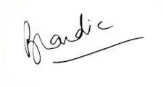
Signature :

Documents illustrant la pratique professionnelle
(facultatif)

Intitulé
Annexe numéro 1 : fichiers Docker-compose.yml – Dockerfile front – Dockerfile back
Annexe numéro 2 : maquettes « Balades à Nantes » réalisées avec l’outil Figma
Annexe numéro 3 : schémas de données User et Book
Annexe numéro 4 : Github Pages

Annexes
Annexe numéro 1

Docker-compose.yml

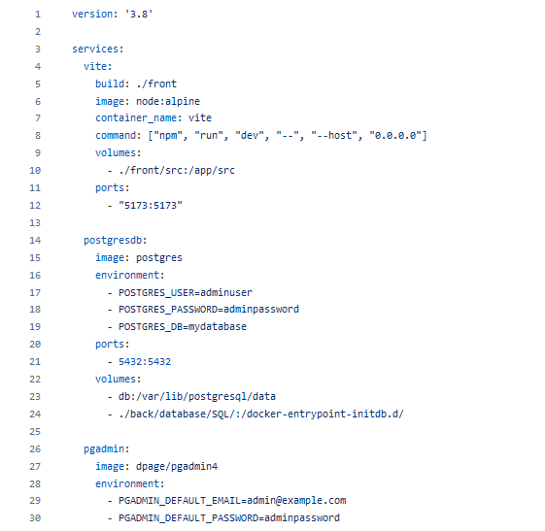

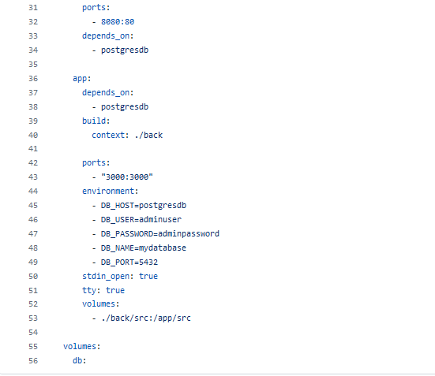

Dockerfile front

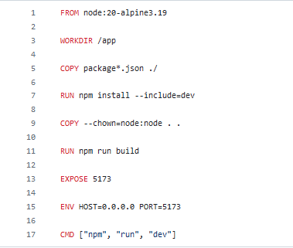

Dockerfile back-end

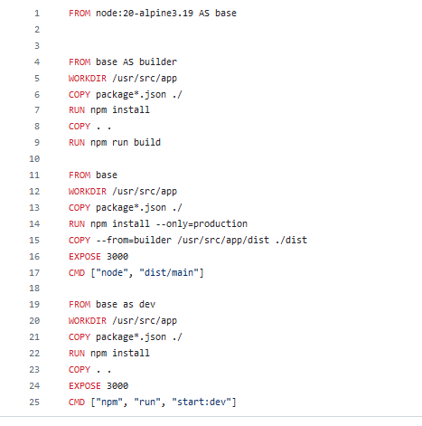

Annexe numéro 2
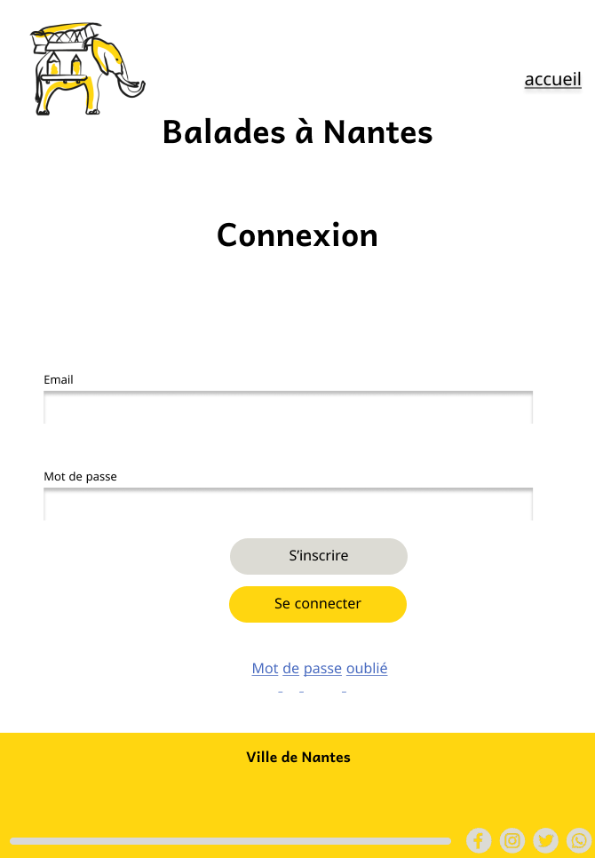 | 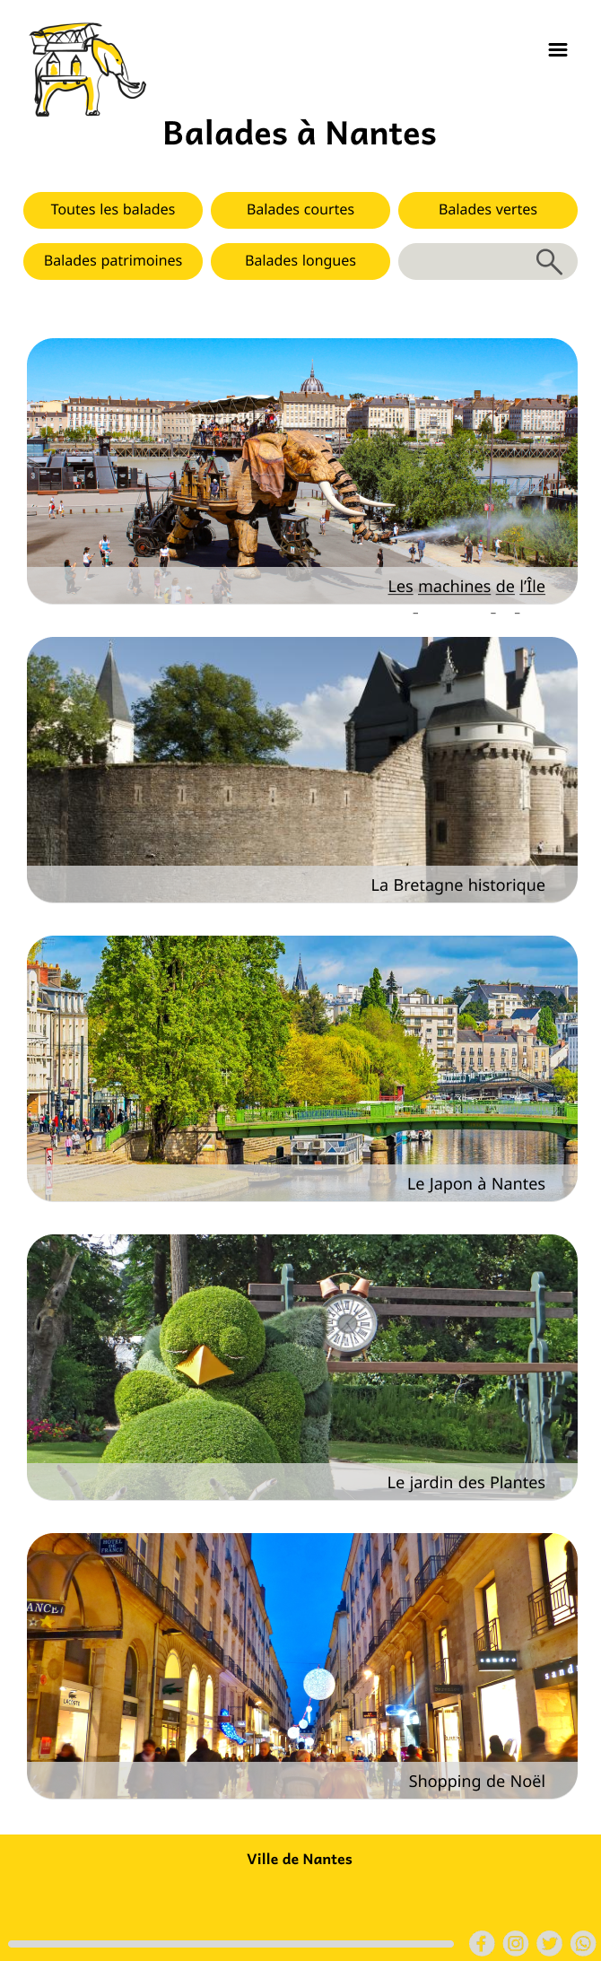
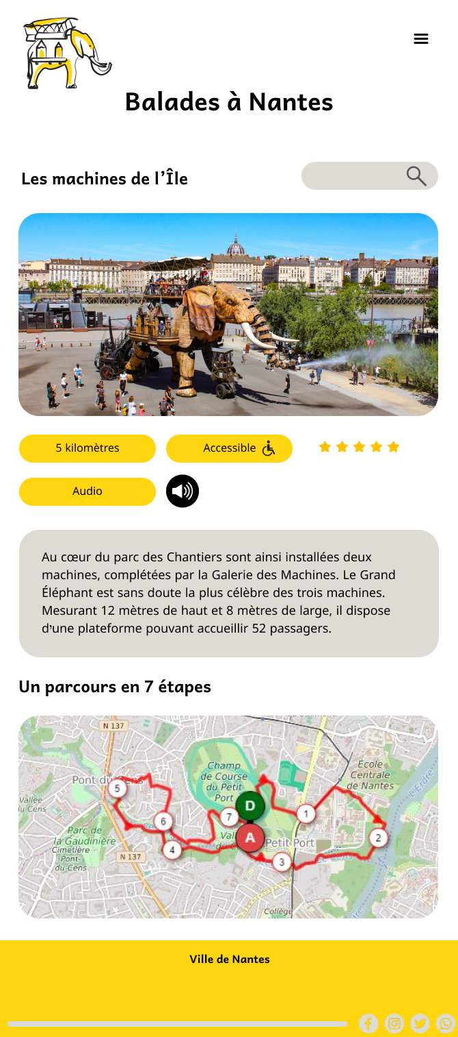 | 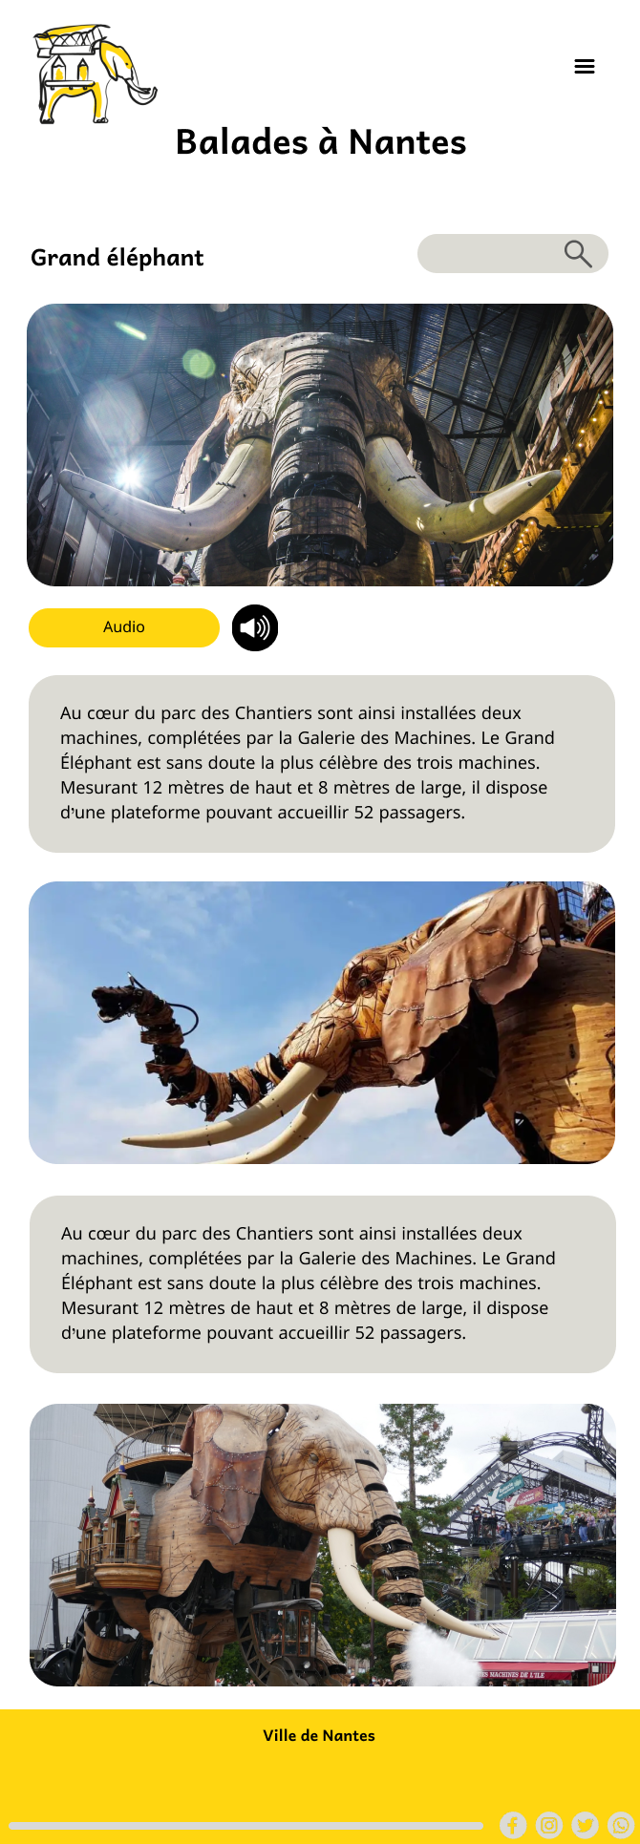
Annexe numéro 3

Schémas de données

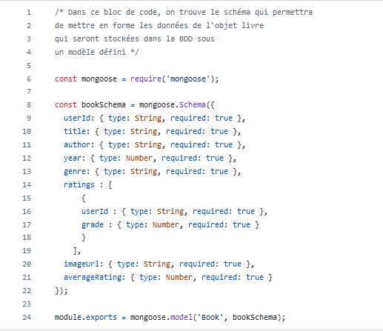

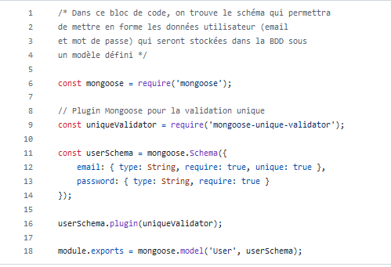

Annexe numéro 4



